# 数据库连接池

## 连接池介绍

连接池:

就是创建一个容器，用于装入多个Connection对象，在使用连接对象时，从容器中获取一个Connection，使用完成后，在将这个Connection重新装入到容器中。这个容器就是连接池。(DataSource) 也叫做数据源.

我们可以通过连接池获取连接对象.-- Connection

对于conn.close() 不再是关闭连接，而是将Connection对象重新装入到连接池.

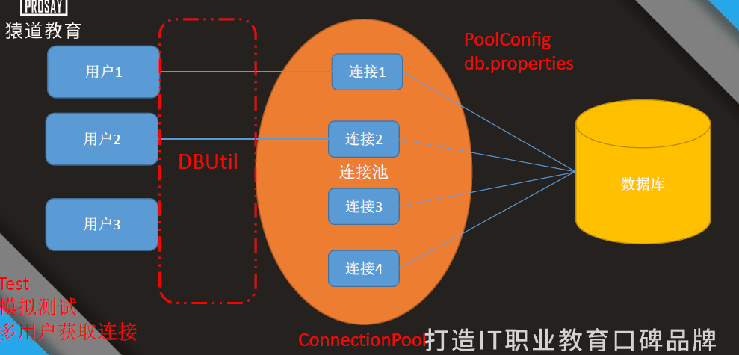

## 图解

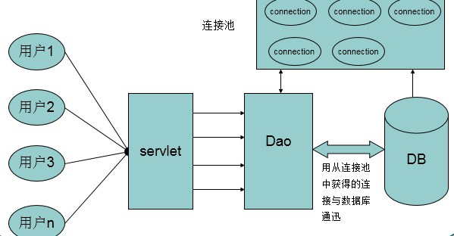

## 优点:

1.节省创建连接与释放连接 性能消耗

2.连接池中连接起到复用的作用 ，提高程序性能